Sprawozdanie Programowanie Aplikacji w Chmurze Obliczeniowej

Laboratorium: 4
Temat: Analiza struktury obrazów Docker
Grupa: 6.4
Student: Michał Kryk
Numer albumu: 97650
Prowadzący: Dr inż. Sławomir Przyłuck

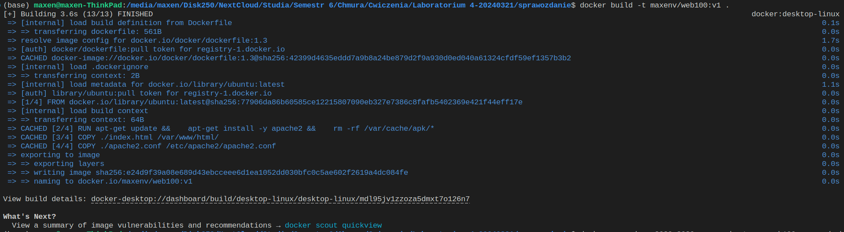Obraz 1: Budowanie obrazu
Obraz 2: Uruchomienie kontenera
Obraz 3: Sprawdzenie stanu kontenera
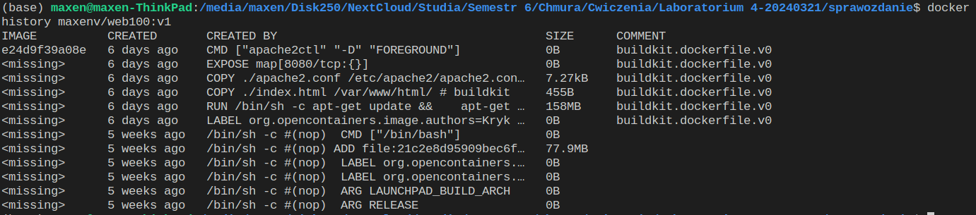Obraz 4: Sprawdzenie historii obrazu
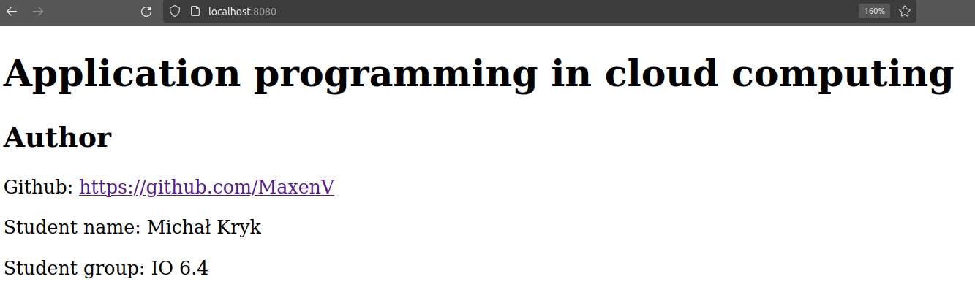Obraz 5: Działanie strony internetowej

